Министерство науки и высшего образования Российской Федерации
федеральное государственное автономное образовательное учреждение высшего образования
«Национальный исследовательский университет ИТМО»

Факультет программной инженерии и компьютерной техники

Лабораторная работа №6
Random Forest

Группа: 3324
Выполнил: Здор Матвей Максимович

Проверила:
Солодкая Мария Александровна
Санкт-Петербург
2026

ОГЛАВЛЕНИЕ
ВВЕДЕНИЕ 3
ВЫПОЛНЕНИЕ РАБОТЫ 4
Описание набора данных и разведочный анализ 4
Формирование признаков 5
Разбиение выборки 5
Реализация алгоритма Random Forest 6
Обоснование ограничения глубины дерева 7
Метрики качества 8
ROC-кривая 10
Важность признаков 11
ЗАКЛЮЧЕНИЕ 13
СПИСОК ЛИТЕРАТУРЫ 14

ВВЕДЕНИЕ
Цель работы изучить алгоритм решающего дерева на примере случайного леса (Random Forest) в задаче помощи роботам при передвижении по поверхности.
На робота установлен инерциальный датчик IMU, который записывает временной ряд из десяти сенсорных каналов: кватернион ориентации, угловая скорость и линейное ускорение по трём осям. По этим показаниям нужно определить тип поверхности, по которой движется робот. Это задача многоклассовой классификации на девять классов. Используется набор данных соревнования CareerCon 2019 (Help Navigate Robots) с площадки Kaggle. Каждый объект выборки это серия из 128 последовательных измерений датчика.
Случайный лес это ансамбль решающих деревьев. Каждое дерево обучается на своей подвыборке, а итоговый прогноз получается усреднением вероятностей всех деревьев. За счёт усреднения многих разных деревьев лес заметно устойчивее одиночного дерева и меньше переобучается.
По заданию требуется выполнить следующее:
- Реализовать случайный лес, дерево в основе которого бинарное и несбалансированное.
- Обосновать ограничение на глубину дерева.
- Посчитать accuracy, precision, recall и F1-меру.
- Построить ROC-кривую.
Алгоритм случайного леса и решающего дерева реализован самостоятельно на библиотеке numpy. Готовый класс из scikit-learn не используется. Библиотека scikit-learn задействована только для подсчёта метрик и разбиения выборки, то есть для оценки качества, а не для самой модели.

ВЫПОЛНЕНИЕ РАБОТЫ

Описание набора данных и разведочный анализ
Размеченная часть выборки содержит 3810 серий, по 128 измерений в каждой, всего 487680 строк по десяти сенсорным каналам. Пропусков в данных нет. Тестовый файл соревнования не используется, потому что его метки скрыты, а для расчёта метрик нужны истинные классы. Поэтому тестовую выборку выделяем из обучающих данных самостоятельно.
Классы сильно несбалансированы. На самый частый класс concrete приходится 779 серий, а на самый редкий hard_tiles только 21, разница в 37 раз. Этот дисбаланс учитывается дальше: стратификацией при разбиении, взвешиванием классов при обучении и macro-усреднением метрик.
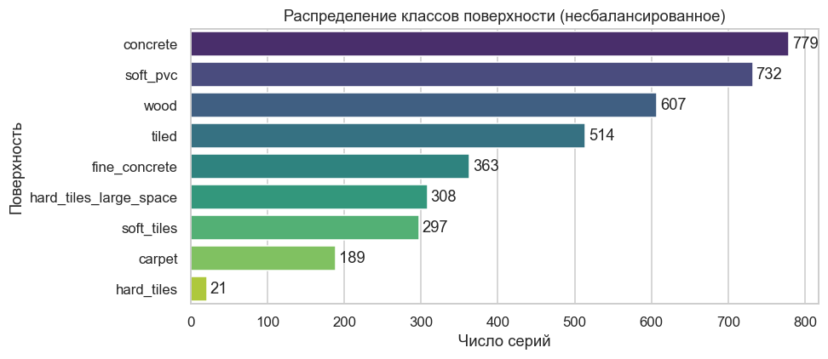
Рисунок 1 — Распределение классов поверхности
Каждый канал это временной ряд из 128 отсчётов. Решающее дерево принимает вход фиксированной длины, поэтому такой ряд нужно свернуть в набор признаков.
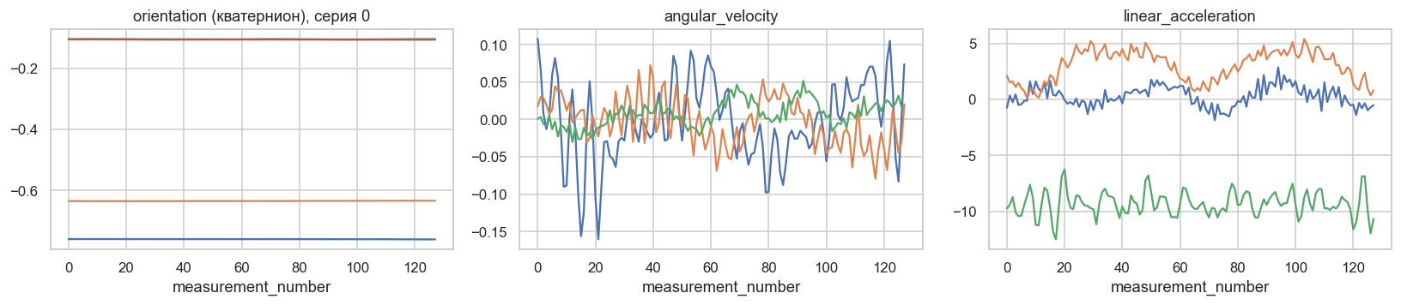
Рисунок 2 — Пример сигналов одной серии по группам каналов

Формирование признаков
Каждую серию сворачиваем в табличные признаки. Для каждого канала считаем статистики по 128 отсчётам:
- среднее, медиана, минимум, максимум, стандартное отклонение;
- размах, то есть разность максимума и минимума;
- средняя абсолютная разность соседних отсчётов, мера дёрганости сигнала.
Дополнительно добавляем физически осмысленные производные каналы: модули векторов угловой скорости и линейного ускорения, а также углы Эйлера, вычисленные из нормированного кватерниона. Модуль вектора считается так:
$|ω|=\sqrt{ω_{x}^{2}+ω_{y}^{2}+ω_{z}^{2}}$ (1)
Формула (1) даёт инвариантную к повороту осей величину. В итоге получается 105 признаков на каждую серию.

Разбиение выборки
Выборку делим в пропорции 75 на 25 со стратификацией по классу: 2857 серий в обучающей части и 953 в тестовой. Стратификация сохраняет доли классов, что важно для редкого hard_tiles. В данных есть колонка group_id: серии снимались записями, и соседние серии одной записи похожи. Полностью честная оценка делалась бы с разбиением по группам, здесь используется стратифицированный hold-out, поэтому метрики могут быть слегка оптимистичны.

Реализация алгоритма Random Forest
Реализованы два класса. Первый это решающее дерево CART. В каждом узле оно перебирает случайное подмножество признаков и выбирает разбиение вида признак не больше порога, которое минимизирует неоднородность Джини в дочерних узлах. Неоднородность узла считается по формуле:
$Gini=1-\sum_{k=1}^{K}{p_{k}^{2}}$ (2)
Качество разбиения это взвешенная неоднородность двух дочерних узлов:
$Gini_{split}=\frac{n_{L}}{n} Gini_{L}+\frac{n_{R}}{n} Gini_{R}$ (3)
По формулам (2) и (3) узел выбирает порог, дающий наибольшее уменьшение неоднородности. Поиск порога векторизован через кумулятивные суммы взвешенного one-hot, поэтому дерево строится быстро. Лист хранит распределение классов, что даёт вероятности, нужные для ROC.
Дисбаланс классов учтён весами объектов: каждому объекту даётся вес, обратный частоте его класса, и в критерии Джини считаются суммы весов, а не количество объектов. Вес класса задаётся формулой:
$w_{c}=\frac{N}{K·n_{c}}$ (4)
По формуле (4) редкие классы получают больший вклад. Ключевой фрагмент поиска лучшего разбиения по критерию Джини:
parent_gini = 1.0 - ((parent_cnt / W) ** 2).sum()
cumL = np.cumsum(Yoh[order], axis=0)[:-1]
wL = cumL.sum(axis=1); wR = W - wL
giniL = 1.0 - (cumL ** 2).sum(axis=1) / wL ** 2
giniR = 1.0 - (cumR ** 2).sum(axis=1) / wR ** 2
gain = parent_gini - (wL * giniL + wR * giniR) / W
Второй класс это сам случайный лес. Он обучает 120 деревьев, каждое на своей бутстрэп-выборке, то есть выборке с возвращением, и со случайным подмножеством из корня из числа признаков в каждом узле. Итоговый прогноз получается усреднением вероятностей всех деревьев. Бутстрэп и случайный выбор признаков делают деревья разными, и усреднение их прогнозов снижает переобучение.
idx = rng.integers(0, n, n) # бутстрэп-выборка
tree = DecisionTreeCART(max_depth, ..., max_features='sqrt')
tree.fit(X[idx], yi[idx], base_w[idx]) # обучение дерева
P = sum(t.predict_proba(X) for t in trees) / len(trees) # усреднение

Обоснование ограничения глубины дерева
Сначала покажем, что дерево несбалансированное. У одного дерева, выращенного без ограничения, глубины листьев лежат в диапазоне от 4 до 18 при среднем 10.9. Значит ветви имеют разную длину: дерево углубляется только там, где данные сложно разделить, и искусственно не выравнивается.
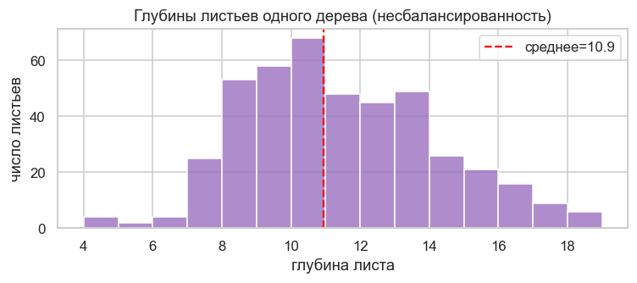
Рисунок 3 — Распределение глубин листьев одного дерева
Теперь покажем проблему переобучения. Лес без ограничения глубины строит деревья глубиной до 23 уровней и почти идеально запоминает обучающую выборку: точность на обучении равна 1.0, а на тесте только 0.898. Разрыв между обучением и тестом это и есть переобучение.
Чтобы выбрать глубину, построена кривая валидации. Своей реализацией проведена трёхфолдовая кросс-валидация для разных значений максимальной глубины, качество измерялось по balanced accuracy, это среднее значение полноты по классам, устойчивое к дисбалансу.
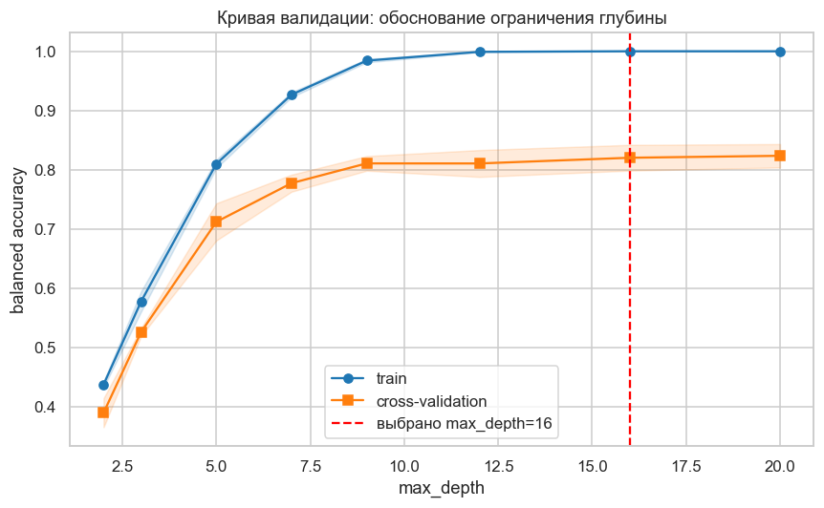
Рисунок 4 — Кривая валидации: зависимость качества от максимальной глубины
С ростом глубины качество на обучении стремится к единице, а качество на кросс-валидации выходит на плато. Максимум на кросс-валидации достигается при глубине 20 (0.823). По правилу одного стандартного отклонения, это выбор простейшей модели в пределах одной сигмы от лучшей, выбрана глубина 16 (0.820). Дальнейшее увеличение глубины только наращивает разрыв между обучением и валидацией, не улучшая обобщение. Поэтому глубина ограничена значением 16.

Метрики качества
Финальный лес из 120 деревьев с глубиной 16 обучен на обучающей выборке и оценён на отложенной тестовой. Полнота, точность и F1-мера приводятся в двух усреднениях: macro, где все классы равноправны, и weighted, взвешенном по числу объектов класса. Метрики считаются по формулам:
$Precision=\frac{TP}{TP+FP}$ (5)
$Recall=\frac{TP}{TP+FN}$ (6)
$F_{1}=\frac{2·Precision·Recall}{Precision+Recall}$ (7)
Здесь (5) это точность, (6) это полнота, (7) это их гармоническое среднее. Общая accuracy на тесте составила 0.908. Сводка по усреднениям:
Таблица 1 — Метрики качества в двух усреднениях
Метрика | Macro | Weighted
Precision | 0.903 | 0.909
Recall | 0.894 | 0.908
F1-мера | 0.898 | 0.908
Метрики по каждому классу отдельно, колонка поддержка это число серий класса в тестовой выборке:
Таблица 2 — Метрики по классам поверхности
Класс | Precision | Recall | F1 | Поддержка
carpet | 0.952 | 0.851 | 0.899 | 47
concrete | 0.877 | 0.918 | 0.897 | 195
fine_concrete | 0.920 | 0.890 | 0.905 | 91
hard_tiles | 0.800 | 0.800 | 0.800 | 5
hard_tiles_large_space | 0.972 | 0.909 | 0.940 | 77
soft_pvc | 0.930 | 0.940 | 0.935 | 183
soft_tiles | 0.880 | 0.986 | 0.930 | 74
tiled | 0.921 | 0.899 | 0.910 | 129
wood | 0.878 | 0.855 | 0.867 | 152
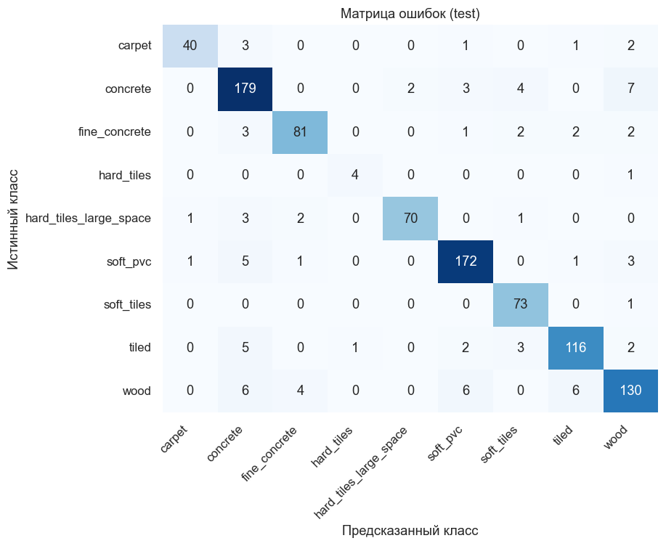
Рисунок 5 — Матрица ошибок на тестовой выборке
Из матрицы ошибок видно, что основные ошибки это путаница между близкими по фактуре поверхностями. Редкий класс hard_tiles распознаётся хуже остальных из-за малого числа примеров, всего пять серий в тесте.

ROC-кривая
ROC-кривая определена для бинарной задачи, поэтому для девяти классов она строится по схеме one-vs-rest: каждый класс против всех остальных, по вероятностям нашего леса. Дополнительно посчитаны micro и macro усреднения.
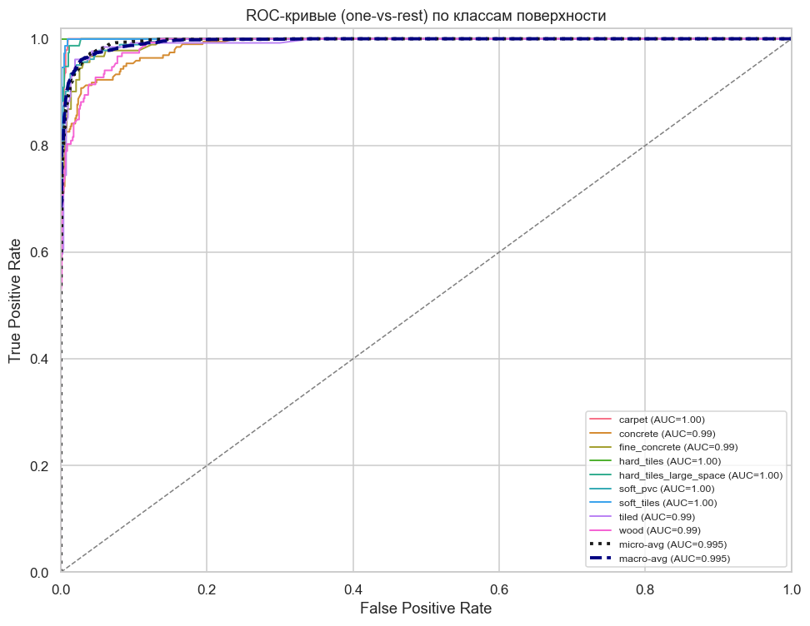
Рисунок 6 — ROC-кривые one-vs-rest по классам поверхности
Площадь под кривой получилась высокой: macro-AUC равна 0.995, weighted-AUC 0.993, по отдельным классам от 0.99 до 1.0. Кривые прижаты к левому верхнему углу, значит модель хорошо разделяет классы.

Важность признаков
Наша реализация накапливает важность признаков по суммарному уменьшению Джини. Наиболее информативными оказались статистики угловой скорости и линейного ускорения, а также их модули.
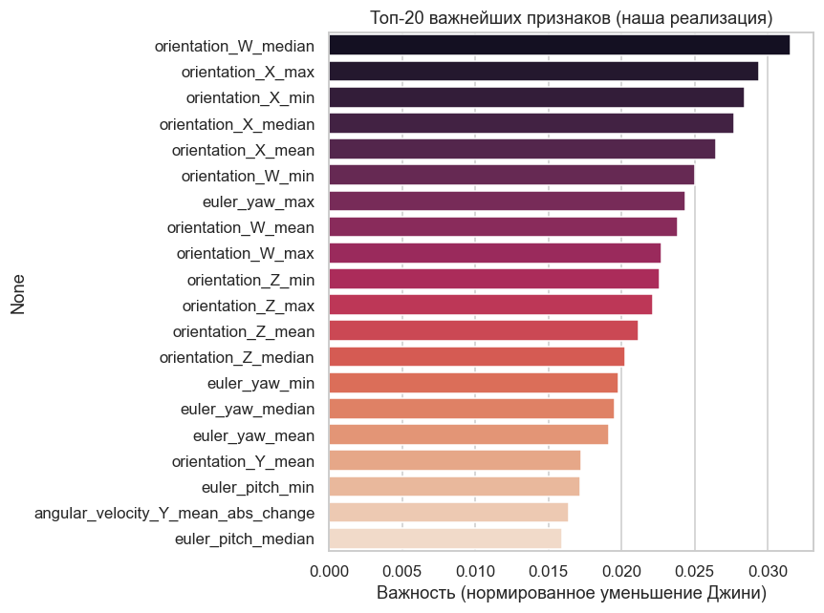
Рисунок 7 — Топ-20 важнейших признаков

ЗАКЛЮЧЕНИЕ
- Решена задача многоклассовой классификации поверхности по показаниям датчика IMU. Временной ряд каждой серии свёрнут в 105 табличных признаков.
- Случайный лес и решающее дерево CART реализованы самостоятельно на numpy: бинарные разбиения по Джини, взвешивание классов, бутстрэп, случайное подмножество признаков, усреднение вероятностей и оценка важности признаков.
- Дерево в основе леса бинарное и несбалансированное, что показано через разброс глубин листьев одного дерева.
- Ограничение глубины обосновано кривой валидации: по правилу одного стандартного отклонения выбрана глубина 16, при которой нет переобучения и не теряется обобщающая способность.
- Посчитаны accuracy (0.908), precision, recall и F1-мера (0.898 macro, 0.908 weighted), построены матрица ошибок и ROC-кривые с площадью под кривой около 0.99. Качество модели на уровне эталонных библиотечных реализаций.

